Исполнительный  комитет Агрызского  муниципального района  РЕСПУБЛИКИ ТАТАРСТАН  ул. Гагарина, д.13, г. Агрыз, 422230 | 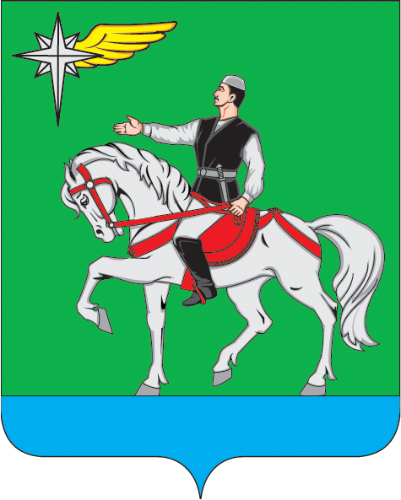 | ТАТАРСТАН РЕСПУБЛИКАСЫ  Әгерҗе  муниципаль районыныӊ  Башкарма кОмитеты  Гагарин ур.,13, Әгерҗе шәһәре, 422230
Тел.: (85551) 2-22-46; Факс: 2-22-46; E-mail: isp.agryz@tatar.ru; www. agryz.tatarstan.ru

ПОСТАНОВЛЕНИЕ |  |  | КАРАР
«24» июня 2026 г. |  |  | № 161
О внесении изменений в постановление Исполнительного комитета Агрызского муниципального района Республики Татарстан от 19.01.2026 № 05 «Об утверждении муниципальной программы «Развитие физической культуры и спорта в Агрызском муниципальном районе Республики Татарстан на 2026-2028 годы»

В соответствии с распоряжением Кабинета Министров Республики Татарстан от 14.02.2026 № 271-р, Исполнительный комитет Агрызского муниципального района Республики Татарстан

ПОСТАНОВЛЯЕТ:

- Внести в постановление Исполнительного комитета Агрызского муниципального района Республики Татарстан от 19.01.2026 № 05 «Об утверждении муниципальной программы «Развитие физической культуры и спорта в Агрызском муниципальном районе Республики Татарстан на 2026-2028 годы» (далее — муниципальная программа) следующие изменения:
1.1. Паспорт муниципальной программы. Объемы источники финансирования программы изложить в следующей редакции:

Объемы и источники финансирования программы: | Общий объем финансирования программы из бюджета Агрызского муниципального района:
  год | Местный бюджет | Республиканский бюджет
  2026 г. | 199,8 тыс. руб.  77,670 тыс.руб. (софинансирование из бюджета Агрызского муниципального района Республики Татарстан на реализацию мероприятий, связанных с обеспечением условий для развития физической культуры, массового спорта, организации проведения официальных физкультурно-оздоровительных и спортивных мероприятий, в части увеличения объема финансового обеспечения выполнения муниципального задания муниципальными учреждениями в сфере физической культуры и спорта Агрызского муниципального района Республики Татарстан в связи с закреплением муниципальным бюджетным учреждением дополнительного образования «Спортивная школа «Хэрэкэт» Агрызского муниципального района Республики Татарстан на праве оперативного управления спортивного зала по настольному теннису) | 209,71 тыс. руб. (спортивный инвентарь);  298,1 тыс. руб. (на реализацию программ по хоккею)  20,0 тыс.руб.(на осуществление денежных выплат работникам-молодым специалистам),  100,0 тыс.руб.на выплату вознаграждения тренерам-преподавателям за подготовку высококвалифицированных спортсменов, а также спортсменам – инструкторам и спортсменам за результаты, полученные в соревнованиях, работающим в муниципальных физкультурных спортивных организациях, осуществляющих подготовку спортивного резерва  7689,0 тыс.руб. (на реализацию мероприятий, связанных с обеспечением условий для развития физической культуры, массового спорта, организации проведения официальных физкультурно-оздоровительных и спортивных мероприятий, в части увеличения объема финансового обеспечения выполнения муниципального задания муниципальными учреждениями в сфере физической культуры и спорта Агрызского муниципального района Республики Татарстан в связи с закреплением муниципальным бюджетным учреждением дополнительного образования «Спортивная школа «Хэрэкэт» Агрызского муниципального района Республики Татарстан на праве оперативного управления спортивного зала по настольному теннису)
  2027 г. | 199,8 тыс. руб. | -
  2028 г. | 199,8 тыс. руб. | -
  Итого | 677,07 тыс.руб. | 8316810 тыс.руб.

1.2. Таблица 6. Мероприятия по развитию физической культуры и спорта в Агрызском муниципальном районе на 2026-2028 годы:
1.2.1. Раздел 5. Развитие материально-технической базы дополнить пунктами 5.6 и 5.7 следующего содержания:
№ | Содержание мероприятий | Срок исполнения | Ответственные за выполнение | Объём финансирования (тыс. руб.)
 |  |  |  | 2026 | 2027 | 2028
5.6 | Межбюджетный трансферт из бюджета Республики Татарстан бюджету Агрызского муниципального образования на реализацию мероприятий, связанных с обеспечением условий для реализации физической культуры, массового спорта, организации проведения официальных физкультурно-оздоровительных и спортивных мероприятий, в части увеличения объема финансового обеспечения выполнения муниципального задания муниципальными учреждениями в сфере физической культуры и спорта Агрызского муниципального района Республики Татарстан в связи с закреплением муниципальным бюджетным учреждением дополнительного образования «Спортивная школа «Хэрэрэкэт» Агрызского муниципального района Республики Татарстан на праве оперативного управления спортивного зала по настольному теннису | 2026 г. | МБУ ДО «Спортивная школа «Хэрэкэт» АМР РТ | 7 689,0
5.7 | Софинансирование из бюджета Агрызского муниципального района Республики Татарстан на реализацию мероприятий, связанных с обеспечением условий для реализации физической культуры, массового спорта, организации проведения официальных физкультурно-оздоровительных и спортивных мероприятий, в части увеличения объема финансового обеспечения выполнения муниципального задания муниципальными учреждениями в сфере физической культуры и спорта Агрызского муниципального района Республики Татарстан в связи с закреплением муниципальным бюджетным учреждением дополнительного образования «Спортивная школа «Хэрэрэкэт» Агрызского муниципального района Республики Татарстан на праве оперативного управления спортивного зала по настольному теннису | 2026 г. | МБУ ДО «Спортивная школа «Хэрэкэт» АМР РТ | 77,67
2. Рекомендовать Финансово-бюджетной палате Агрызского муниципального района Республики Татарстан обеспечить выделение бюджетных средств на реализацию мероприятий муниципальной программы в рамках средств бюджета, предусмотренных по отраслям «Физическая культура и спорт».
3. Настоящее постановление разместить на официальном сайте Агрызского муниципального района в составе портала муниципальных образований Республики Татарстан (https://agryz.tatarstan.ru) и опубликовать на официальном портале правовой информации Республики Татарстан (http://pravo.tatarstan.ru) в информационно-телекоммуникационной сети «Интернет».
4. Контроль за исполнением настоящего постановления возложить на заместителя Руководителя Исполнительного комитета Агрызского муниципального района Республики Татарстан Р.Н. Бадахшина

Руководитель И.Х. Салихов

